Использование информационных компьютерных технологий в работе с младшими дошкольниками
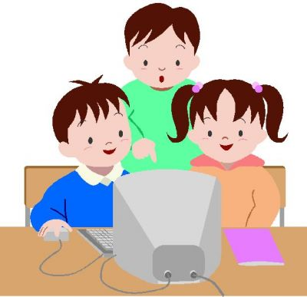
Значение использования компьютера в процессе развития дошкольников.
В последнее время компьютеры все активнее входят в нашу жизнь, становясь необходимым и важным атрибутом не только взрослых, но и средством обучения детей.
Использование компьютеров в работе с дошкольниками только начинается. Для того чтобы изменить эту ситуацию, необходимы значительные перемены в системе дошкольного образования. Успех этих перемен связан с обновлением научной, методической и материальной базы дошкольного учреждения. Одно из важнейших условий обновления - это использование новых информационных технологий.
Информационные технологии значительно расширяют возможности педагогов в сфере раннего обучения. Использование компьютера в работе, позволяет наиболее полно и успешно реализовать развитие способностей ребёнка.
Информационные компьютерные технологии позволяют не только насытить ребёнка большим количеством готовых, строго отобранных, организованных знаний, но и реализовать интеллектуальные, творческие способности, и что очень актуально в раннем детстве - умение самостоятельно приобретать новые знания.
Способности современного компьютера позволяют специалистам создавать для детей новые средства деятельности, которые принципиально отличаются от всех существующих игр и игрушек. Всё это предъявляет качественно новые требования и к дошкольному воспитанию, одна из задач которого - заложить потенциал обогащенного развития личности ребёнка. Поэтому в систему дошкольного воспитания и обучения необходимо внедрять информационные технологии.

Игра - как основное условие использования компьютера в ДОУ.
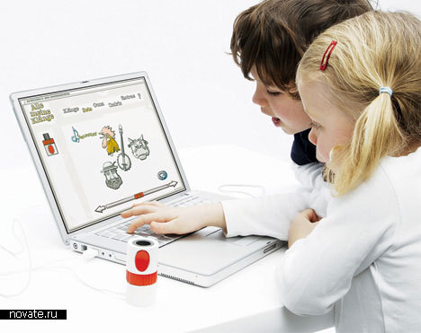
Современные исследования в области дошкольной педагогики свидетельствуют о возможности овладения компьютером детьми в возрасте 3 - 6 лет. Этот период совпадает с моментом интенсивного развития мышления ребёнка.

Компьютер может войти в жизнь маленького ребёнка через игру. Игра - одна из форм практического мышления. В игре ребёнок оперирует своими знаниями, опытом, впечатлениями, обнаруживает способность наделять нейтральные объекты игровым значением. Именно это является психологической базой для введения в игру дошкольника компьютера, как игрового средства.
По сравнению с традиционными формами обучения, компьютер обладает рядом преимуществ:
- предъявление информации на экране компьютера в игровой форме вызывает у детей огромный интерес;
- несёт в себе образный тип информации, понятный детям;
- движение, звук, мультипликация надолго привлекают внимание ребёнка;
- предоставляет возможность индивидуализации обучения;
- позволяет моделировать такие жизненные ситуации, которые нельзя увидеть в повседневной жизни ( полёт ракеты напр., или неожиданные, необычные эффекты).
Компьютер привлекателен для детей, как любая новая игрушка, а именно так в большинстве случаев они смотрят на него. Общение детей с компьютером начинается с компьютерных игр, тщательно подобранных с учетом возраста и учебной направленности.
Научные исследования по использованию развивающих и обучающих
компьютерных игр показали, что благодаря мультимедийному способу подачи информации достигаются следующие результаты:
- дети легче усваивают понятия формы, цвета и величины;
- глубже постигаются понятия числа и множества;
- тренируется эффективность внимания и память;
- активно пополняется словарный запас;
развивается воображение и творческие способности и др.

Сохранение здоровья детей при работе с компьютером.
При использовании компьютера детьми раннего возраста, встает вопрос о сохранении здоровья и зрения. Разумно сделать ограничения занятий с ПК по времени, норма не должна превышать 10 мин. Периодичность занятий 2 раза в неделю.
Вывод: использование информационно компьютерных технологий позволяет сделать процесс обучения и развития детей достаточно простым и эффективным, открывает новые возможности раннего образования ребёнка.

